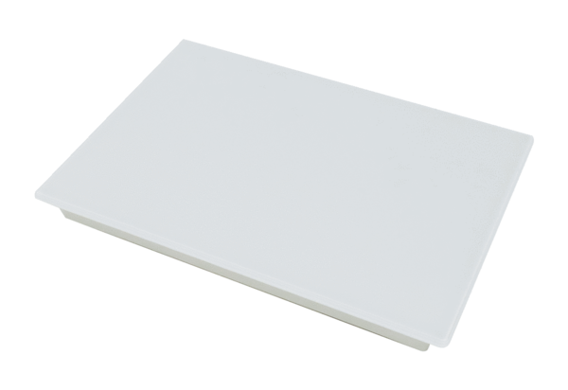Zestaw zamknięć RLS G1VOpakowanie jednostkowe: 1 sztukaAsortyment: K
Numer artykułu: 0093.1591Producent: MAICO

